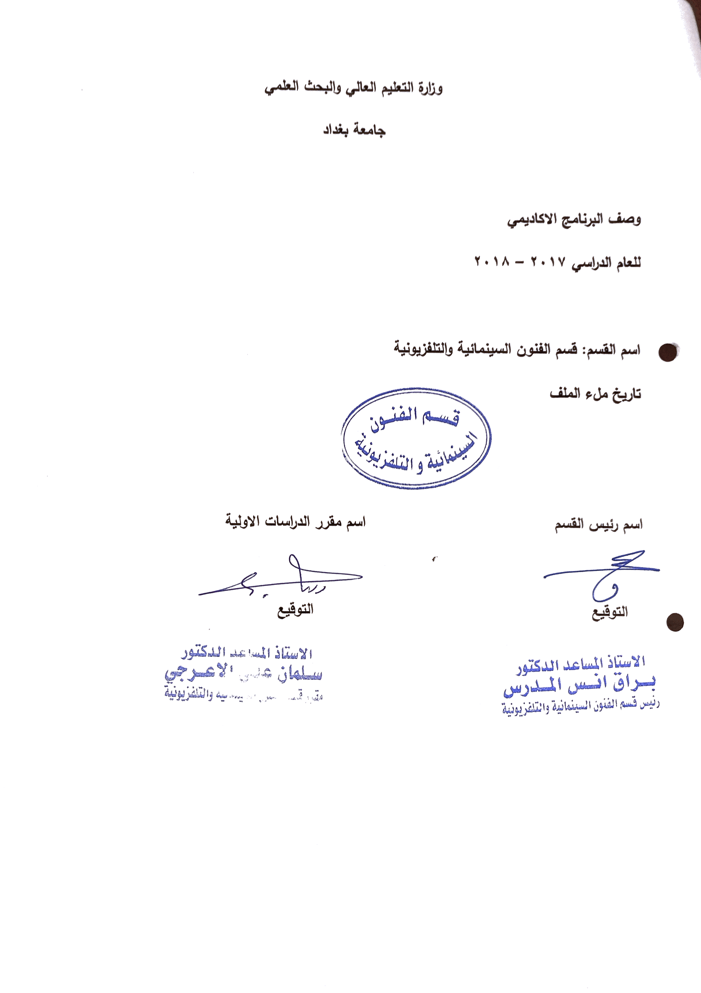
وصف تصميم المنطق الرقمي
مراجعة اداء مؤسسات التعليم العالي ((مراجعة البرنامج الاكاديمي))

وصف المقرر
يوفر وصف المقرر هذا الانجاز مقتضيا لاهم خصائص المقرر ومخرجات التعلم المتوقعة من الطالب تحقيقها مبرهنا عما اذا كان قد حقق الاستفادة من فرص التعلم المتاحة، ولابد من الربط بينها وبين الوصف البرنامج

- المؤسسة التعليمية | كلية الفنون الجميلة / جامعة بغداد
- القسم الجامعي / المركز | الفنون السينمائية و التلفزيونية
- اسم / رمز المقرر | مشاهدة و تحليل
- اشكال الحضور المتاحة | قاعة عرض فيلمي
- الفصل / السنة | السنة الدراسية 2018 – 2019
- عدد الساعات الدراسية (الكلي) | 120 ساعة
- تاريخ اعداد هذا الوصف | 2 / 1 / 2019
- اهداف المقرر | تعليم الطلبة مفاهيم الفيلم السينمائي او التلفزيوني

9. مخرجات المقرر وطرائق التعليم والتعلم والتقييم
- الاهداف المعرفية
التعرف على طرق التحليل و نقد الفيلم السينمائي او التلفزيوني وفق الدراسة النظرية المسبقة

- الاهداف المهارتية الخاصة بالمقرر
تدريب الطلبة على تحليل مفردات اللغة السينمائية

طرائق التعليم والتعلم
عرض أفلام عالمية و تحليلها بعد المشاهدة
طرائق التقييم
عن طريق اختبار تحريري لمشاهدة فيلمية
ج – الاهداف الوجدانية والقيمية
ج 1

طرائق التعليم والتعلم

طرائق التقييم

د- المهارات العامة والتأهيلية المنقولة (المهارات الاخرى المتعلقة بقابلية التوظيف والتطور الشخصي)

10. بنية المقرر

الاسبوع | الساعات | مخرجات التعلم المطلوبة | اسم الوحدة / المساق او الموضوع | طريقة التعليم | طريقة التقييم
 | 4 |  | عرض تقديمي للمادة | محاضرة نظري
 | 4 |  | عرض فيلم | محاضرة نظري
 | 4 |  | تحليل فيلم | محاضرة نظري
 | 4 |  | عرض فيلم | محاضرة نظري
 | 4 |  | تحليل الفيلم | محاضرة نظري
 | 4 |  | ابراز اهم عناصر اللغة السينمائية | محاضرة نظري
 | - |  | امتحان الفصل الاول | محاضرة نظري
 | 4 |  | تحليل فيلم | محاضرة نظري
 | 4 |  | عرض فيلم | محاضرة نظري
 | 4 |  | تحليل فيلم | محاضرة نظري
 | 4 |  | ابراز و تقديم امثلة فيلمية | محاضرة نظري
 | 4 |  | عرض فيلم | محاضرة نظري
 | 4 |  | تحليل فيلم | محاضرة نظري
 | 4 |  | عرض فيلم | محاضرة نظري
 | 4 |  | تحليل فيلم | محاضرة نظري
 | 4 |  | امتحان فصل ثاني | محاضرة نظري
 | 4 |  | عرض فيلم | محاضرة نظري
 | 4 |  | تحليل فيلم | محاضرة نظري
 | 4 |  | عرض فيلم | محاضرة نظري
 | 4 |  | تحليل فيلم | محاضرة نظري
 | 4 |  | عرض فيلم | محاضرة نظري
 | 4 |  | تحليل فيلم | محاضرة نظري
 | 4 |  | عرض فيلم | محاضرة نظري
 | 3 |  | امتحان نهائي | محاضرة نظري
11. البنية التحية

- الكتب المقررة المطلوبة | فهم السينما / تحليل الأفلام ج1 – ج2
- المراجع الرئيسية (المصادر):
أ. الكتب والمراجع التي يوصي بها : | التذوق الفني / كيف تقرأ فيلما فن الفرجة
ب. المراجع الالكترونية، مواقع الانترنيت: | موقع سينمانا
12- خطة تطوير المقرر الدراسي
12. خطة تطوير المقرر الدراسي:

12. خطة تطوير المقرر الدراسي:

12. خطة تطوير المقرر الدراسي:

